 | Министерство науки и высшего образования Российской Федерации  Федеральное государственное бюджетное образовательное учреждение  высшего образования  «Московский государственный технический университет  имени Н.Э. Баумана  (национальный исследовательский университет)»  (МГТУ им. Н.Э. Баумана)

ФАКУЛЬТЕТ «Информатика и системы управления»_________________________________

КАФЕДРА «Программное обеспечение ЭВМ и информационные технологии»___________

Рубежный контроль №1
Вариант 1

Студент Сушина А.Д.

Группа ИУ7-81б

Оценка (баллы) _______________

Преподаватель Барышникова М. Ю.

Москва.
2021 г

Задание
Масштаб проекта: группа из7 человек, длительность не более 3 мес., бюджет не более 650 тыс. руб.
Краткое описание: Команда начинающих разработчиков во главе с опытным ведущим программистом ориентированана создание собственной Интернет-компании с «нуля». Проект предусматривает подготовительные работы по обучению персонала технологиям создания web-сайтов и разработке представительских и корпоративного сайтов, необходимых для организации коммерческой деятельности о получению заказов на Интернет-продукты.

Задание 1
Устанавливаем дату проекта — 5ое апреля
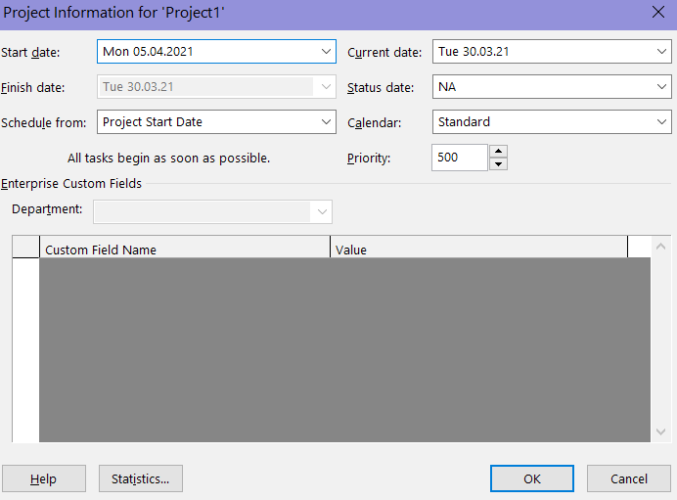
Рис 1. Установка даты проекта

Устанавливаем настройки проекта — длительность рабочего дня, измерения основных величин.
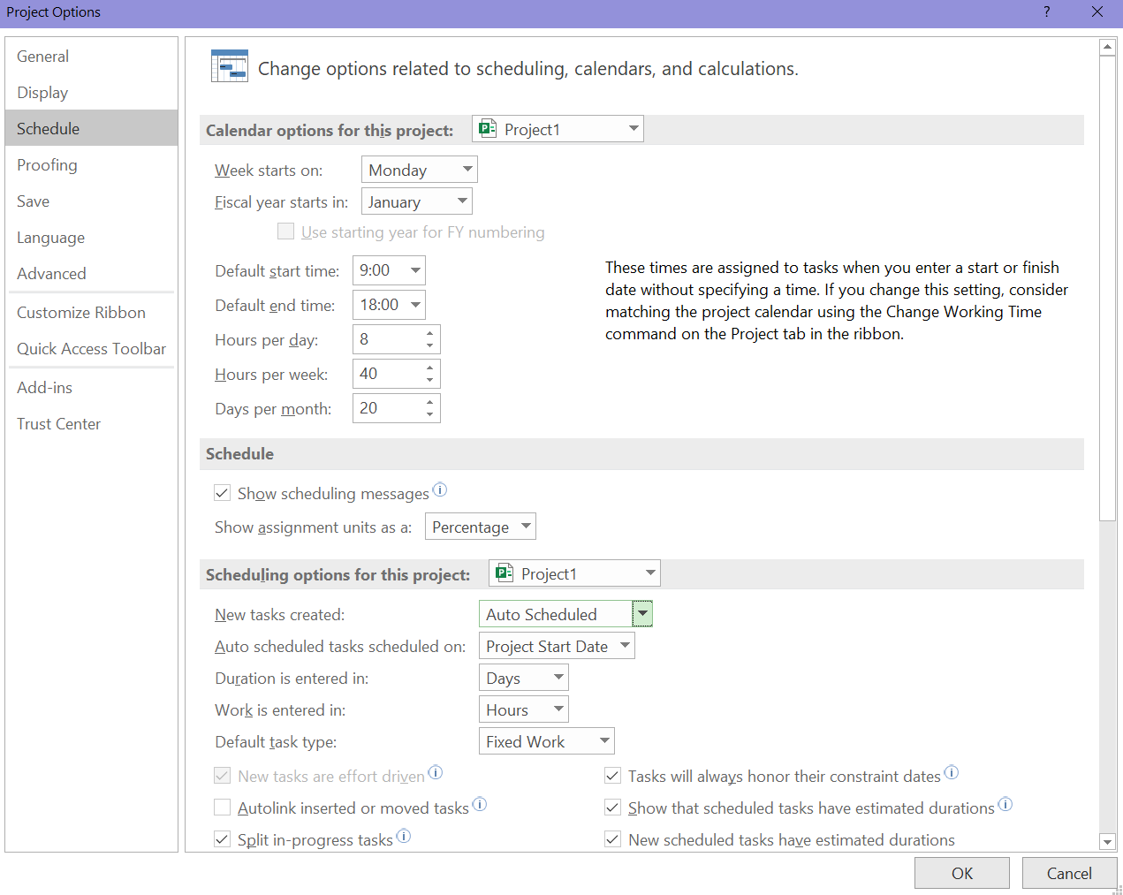
Рис 2. Настройка рабочей среды
Настраиваем праздничные дни в период с 5 апреля по 5 июля. Всего их 3 — 5 мая, 10 мая и 14 июня.
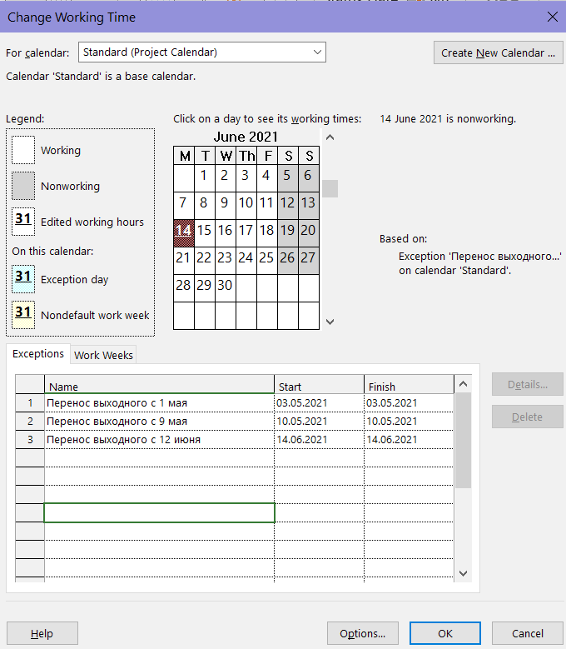
Рис 3. Настройка нерабочих дней

Задание 2
Заполняем список задач.
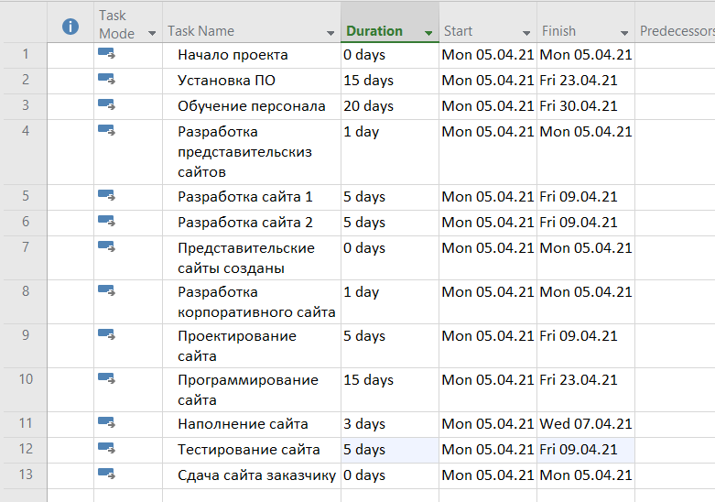
Рис 4. Список задач

Задание 3
Группируем задачи 5-6 как подзадачи задачи 4 и задачи 9-12 как подзадачи задачи 8.
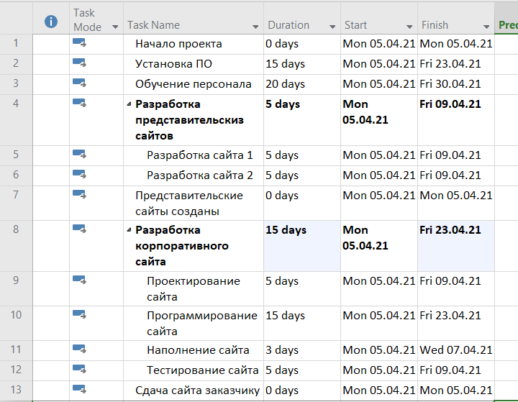
Рис 5. Структурированный список задач

Задание 4
Создаем связи между задачами.
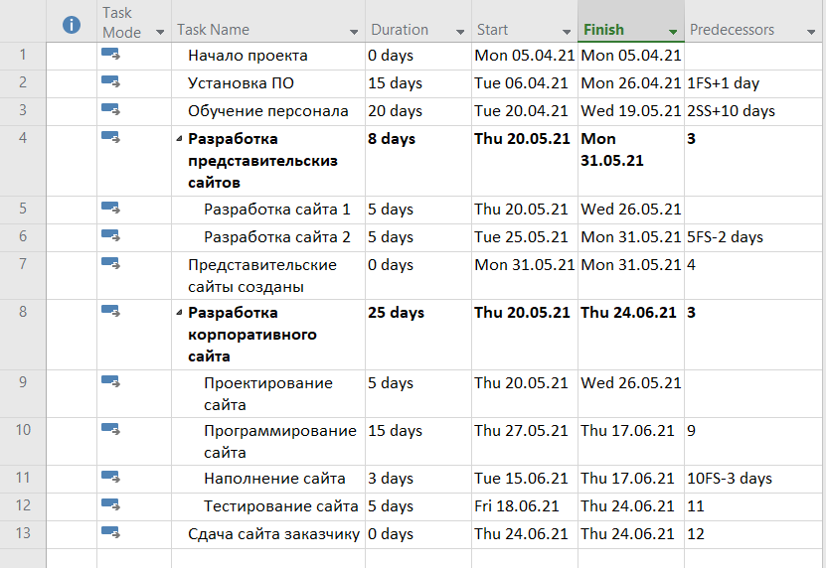
Рис 6. Связи между задачами.
Дата завершения проекта на данный момент — 24.06. На данный момент проект укладывается в сроки
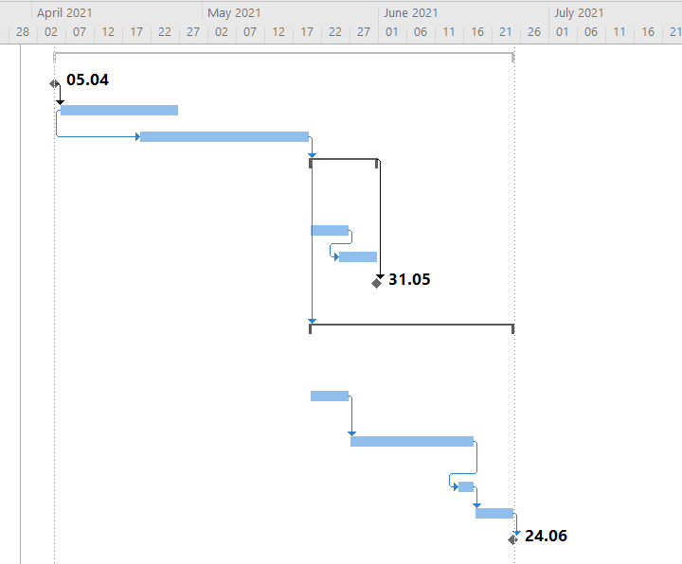
Рис 7. Диаграмма Ганта после заполнения связей

Задание 5
Заполняем список ресурсов.
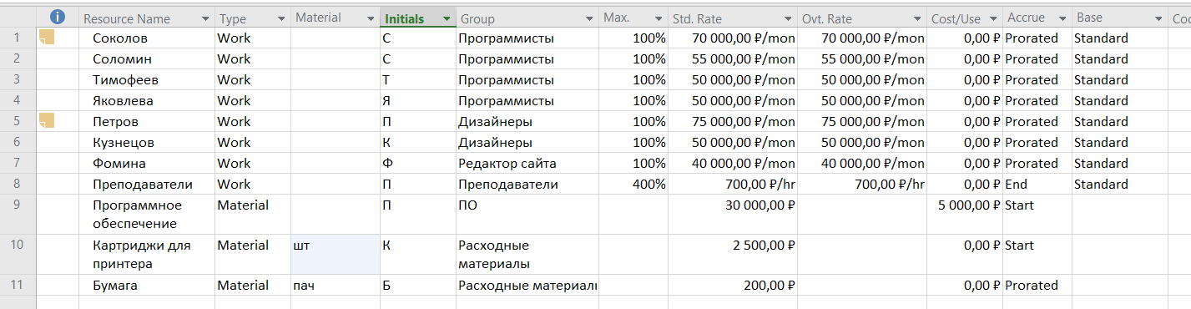
Рис 8. Список ресурсов

Задание 6
Назначаем ресурсы. После назначения ресурсов возникли перегрузки ресурсов «Кузнецов» и «Тимофеев». Перегрузка возникает из-за наложения сроков задач 5 и 6.
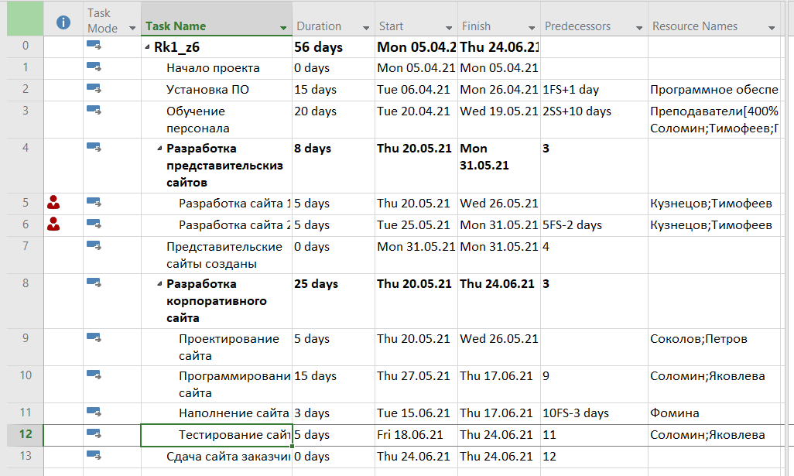
Рис 9. После назначения ресурсов.

Назначаем фиксированные затраты для задач 5,6 и 10.
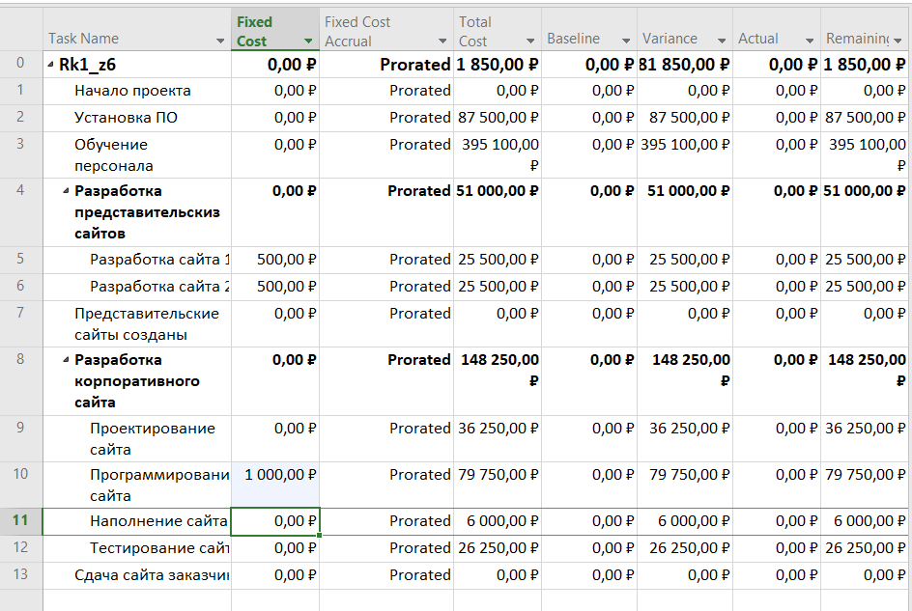
Рис 10. Назначение фиксированных затрат

Задание 7
Разбиваем на подзадачи задачи по созданию представительских сайтов. Каждую задачу делим на дизайн и программирование, длиной по 2 и 3 дня соответственно. Устанавливаем связи, назначаем ресурсы.
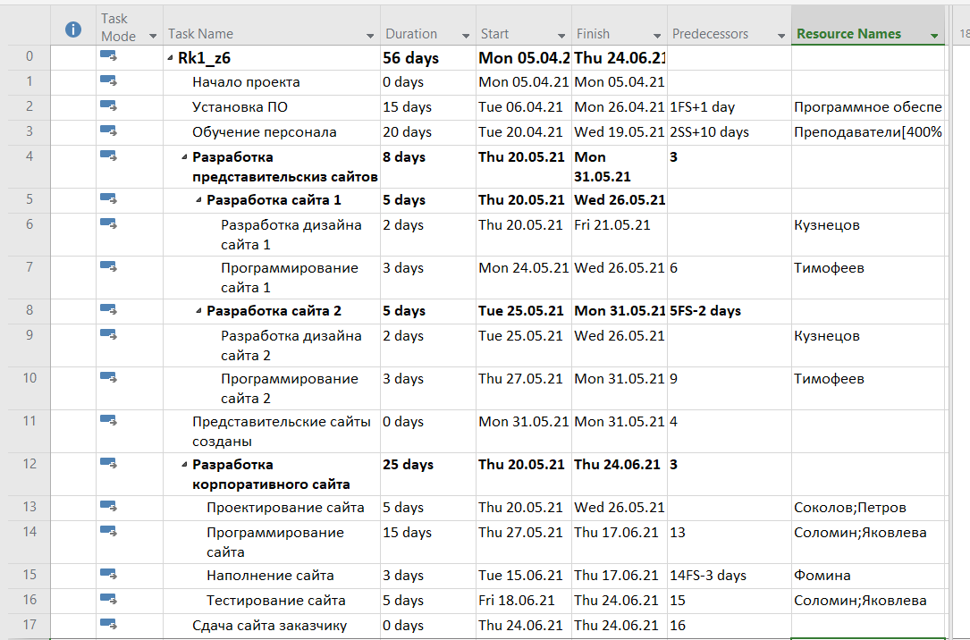
Рис 11. Разбиение задач на подзадачи

За счет такого разбиения задач была ликвидирована перегрузка ресурсов. Теперь задачи, над которыми работает Кузнецов, не пересекаются по датам выполнения между собой. Такая же ситуация с задачами Тимофеева.

Задача 8
Назначаем Соколова на задачу «Обучение персонала». В результате сократилась длительность выполнения задачи и возникла перегрузка, так как Соколов занят в это время другой задачей. После этого уменьшаем количество единиц ресурса преподавателя до 300%.
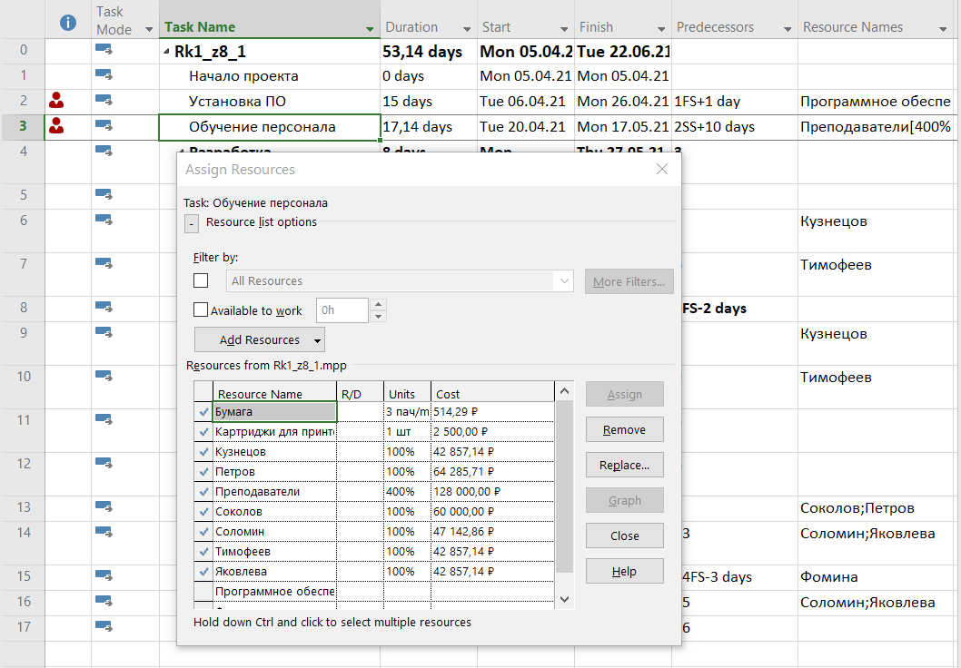
Рис 12. Назначение Соколова на обучение.
Соколов начнет работу над задачей после завершения задачи по установке по
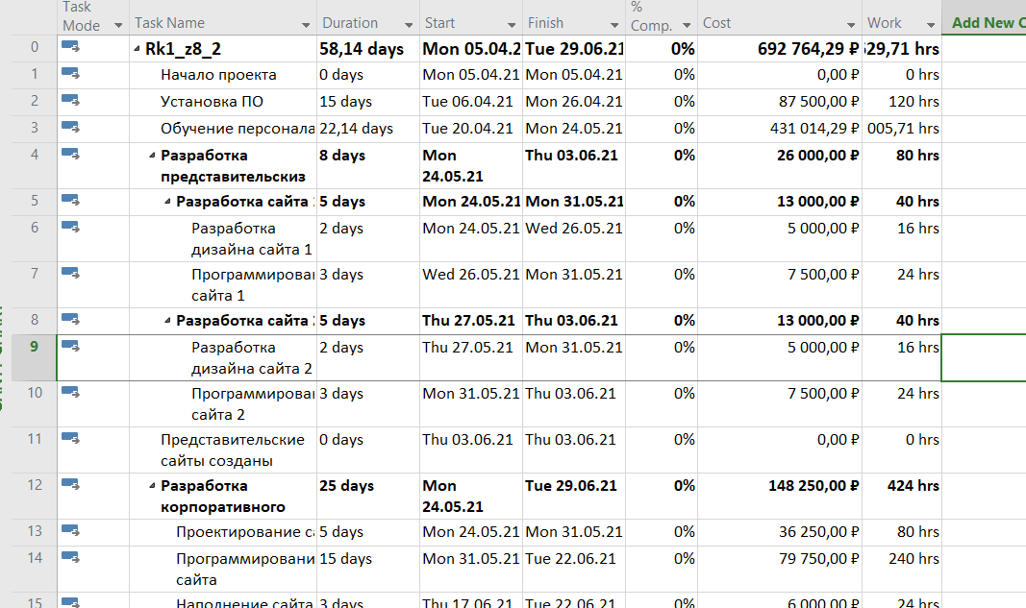
Получаем дату завершения 29.06, стоимость 692 764
Пробуем назначить разные профили загрузки для ресурса Соколов:
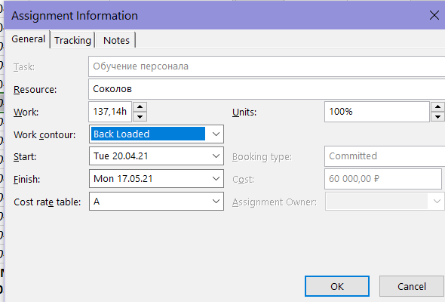
Рис 14 . Назначение другого профиля загрузки

Такое решение для варианта 1 решает перегрузку, но сдвигает дату завершения на 07.07
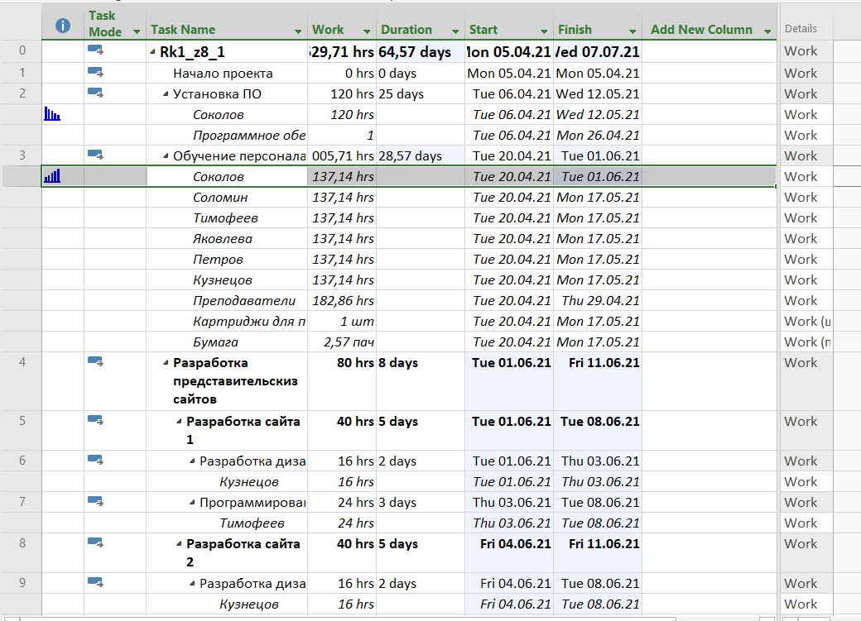

В итоге для первого варианта получаем стоимость 692 тыс, что превышает бюджет проекта. Дата завершения также превышает 3 месяца.
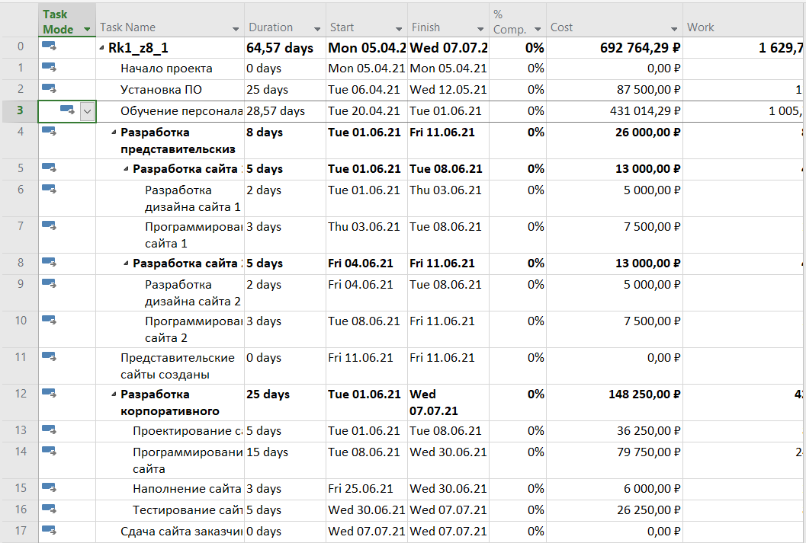
Исходный вариант составлял 656 тыс и дату завершения 05.04
Это самый выгодный вариант
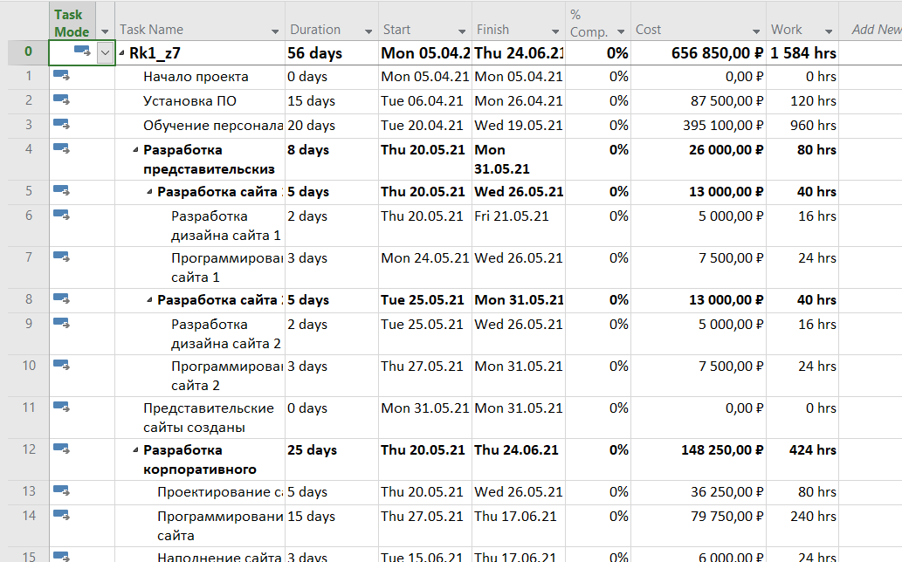
Оставляем исходный вариант как самый оптимальный.

Задание 9
Выведем критический путь
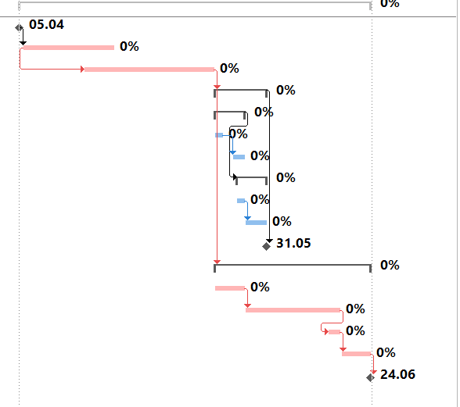
Оптимизировать можно задачу 14: она длительная, над ней работают программисты. В это время не занят ведущий программист, можно назначить его на эту задачу.
Это уменьшает сроки работ, однако повышает стоимость. Не выгодный вариант.

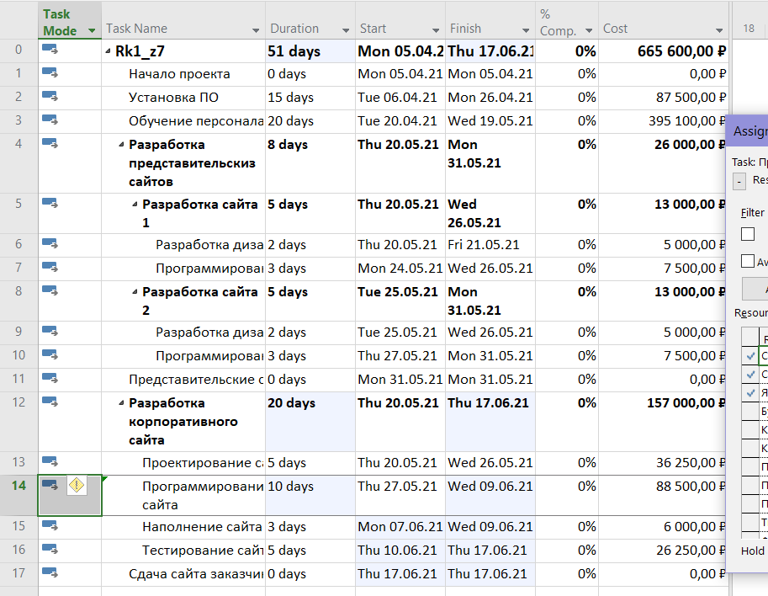
Можно назначить Тимофеева на ту же работу. Это приведет к перегрузкам. После их решения дата проекта станет меньше — 17.07, сумма немного уменьшится
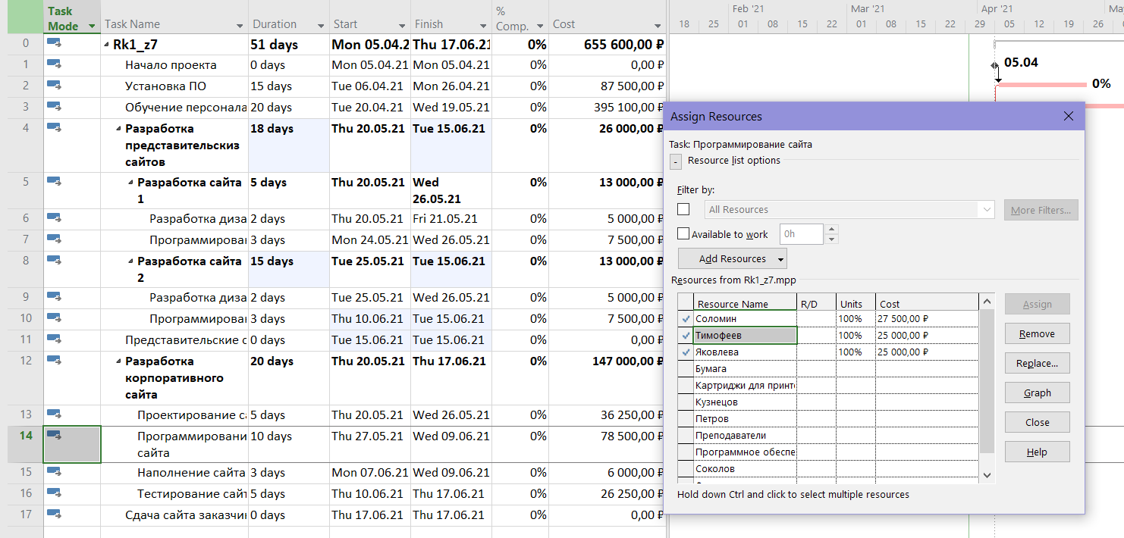
Оставляем этот вариант.
Созраняем как базовый план
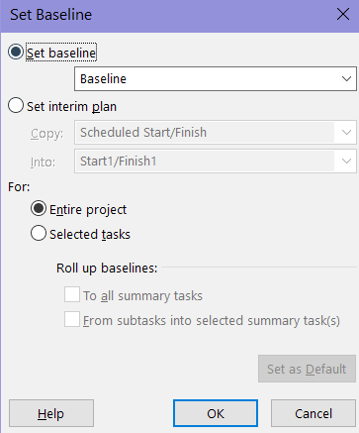
Установим дату отчета — 30.04
За это время выполнено 35% от проекта.
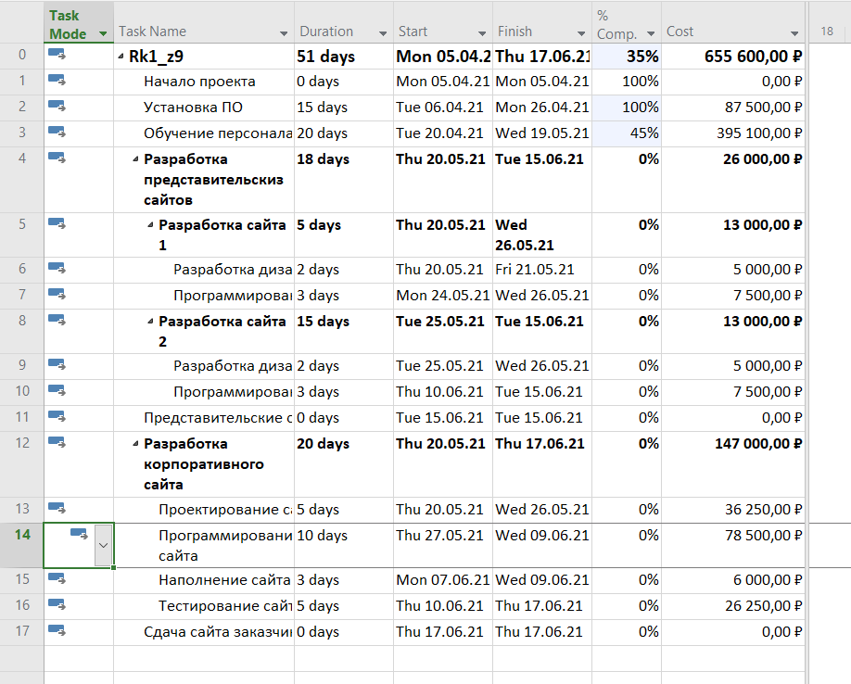
Выведем линию прогресса
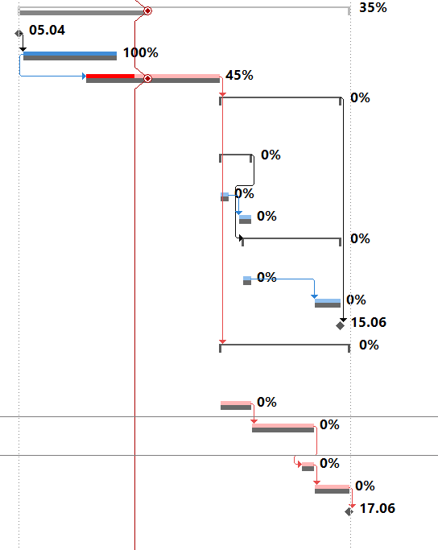
Рассмотрим Таблицу освоенного объема
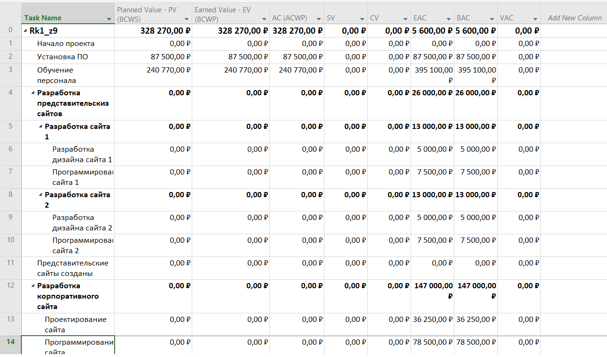
Проект движется четко по плану. Отклонения от календарного плана равно нулю .

